Администрация
Матвеево-Курганского района
Отчет
о проделанной работе отделом социальной защиты населения Администрации Матвеево-Курганского района
за 9 месяцев 2018 года
По состоянию на 01.10.2018г. в отделе социальной защиты населения Администрации М-Курганского района зарегистрировано 11633 получателей мер социальной поддержки: на оплату жилищно-коммунальных услуг по федеральному законодательству – 4127 чел.; по областному – 5546 чел ; пособий семьям с детьми 1960 чел. Всего за 9 месяцев 2018 г. cформировано и выплачено пособий на детей и денежных компенсаций на сумму 161728,45 тыс.руб.
Предоставление мер социальной поддержки льготным категориям граждан предполагает наличие федерального, регионального и местного законодательства. Наличие трехуровневой системы способствует созданию единой политики в районе, рациональному использованию финансовых ресурсов, обеспечивает гражданам равные возможности в реализации социальных гарантий.
Финансовое обеспечение по отделу социальной защиты населения Администрации Матвеево-Курганского района в разрезе бюджетов по годам составило:
Наименование | 9 месяцев  2016г. тыс.руб. | 9 месяцев  2017г.. тыс.руб | 9 месяцев  2018г.. тыс.руб | Соотношение 2018 года к 2017 году.
Средства областного бюджета | 125264,00 | 116664,69 | 110731,30 | 94,9
Средства федерального бюджета | 73679,53 | 53463,21 | 46050,50 | 86,1
Средства местного бюджета | 5850,5 | 4676,62 | 4555,10 | 97,4

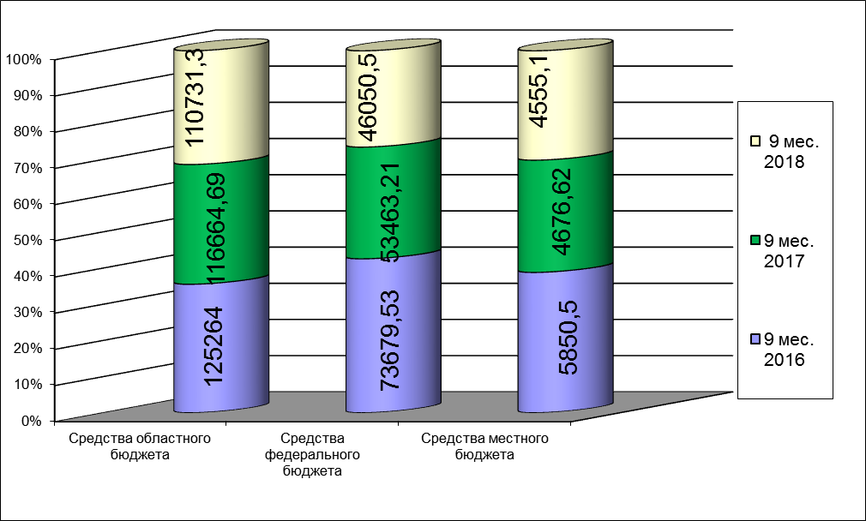

Отдел социальной защиты населения на территории муниципального образования осуществляет выплату по 70 видам государственных и муниципальных услуг, за 9 месяцев 2018 года предоставлены :

- Оказание адресной социальной помощи в соответствии с действующим законодательством 565 гражданам, проживающим на территории района на сумму 5120,0 тыс.руб.
- Пособие на погребение неработающим и не являющимся пенсионерами из областного бюджета выплачено 49 чел. на сумму 275,8 тыс .руб.
- Предоставление адресной социальной выплаты на холодную воду и сточных вод воспользовались 1490 чел. на сумму 780,2 тыс.руб.
- Принято 1716 заявлений о постановке на учет в ЦСО граждан, нуждающихся в социальном обслуживании и составлено индивидуальных программ предоставления социальных услуг.
- Выдано справок студентам для получения социальной стипендии 111 шт.
- Принято 121 заявлений на ЕДВ как «Почетный донор России» и «Почетный донор СССР» выплата произведена на сумму 1693,3 тыс.руб.
- Выдано 26 справок на бесплатное изготовление и ремонт зубных протезов .
- За 9 месяцев 2018 года 1096 семей получили субсидии на оплату жилья и коммунальных услуг на сумму 7895,16 тыс. руб.
- За отчетный период 12 чел. получили звание «Ветеран труда», выдано талонов на бесплатный проезд 29 чел.

Так же продолжалась социальная поддержка граждан, подвергшихся воздействию радиации вследствие катастрофы на Чернобыльской АЭС, НПО «Маяк», выплачены : ежемесячная денежная компенсация в возмещение вреда 41 инвалиду-чернобыльцу на сумму 4116,2 тыс.руб., ежегодная денежная компенсация на оздоровление граждан, подвергшихся воздействию радиации 51 чел. на сумму 147,8 тыс. руб.

Наименование услуги | Количество граждан получивших соответствующий вид услуги |  |  | Соотношение 2017 года к 2016 году
Наименование услуги | 9 мес.  2016г. чел.. | 9 мес.  2017г. чел. | 9 мес.  2018г. чел. | Соотношение 2017 года к 2016 году
Предоставление льгот на услуги ЖКХ | 9135 | 7952 | 7473 | 94,0
Предоставление субсидии на оплату жилого помещения и коммунальных услуг | 1490 | 1295 | 1096 | 85,0
Предоставлена адресная социальная помощь гражданам попавшим в экстремальную ситуацию | 408 | 494 | 565 | 114,4
Выдано справок на социальную стипендию учащимся учебных заведений из малообеспеченных семей | 182 | 98 | 111 | 113,3
Предоставление материальной и иной помощи на погребение умерших | 51 | 57 | 49 | 86,0
Выдача справок на бесплатное изготовление и ремонт зубных протезов | 73 | 39 | 26 | 66,7
Предоставление адресной социальной выплаты на холодную воду и сточных вод | 1638 | 1623 | 1490 | 91,8
Предоставление пенсии за выслугу лет муниципальным служащим | 55 | 56 | 44 | 78,6

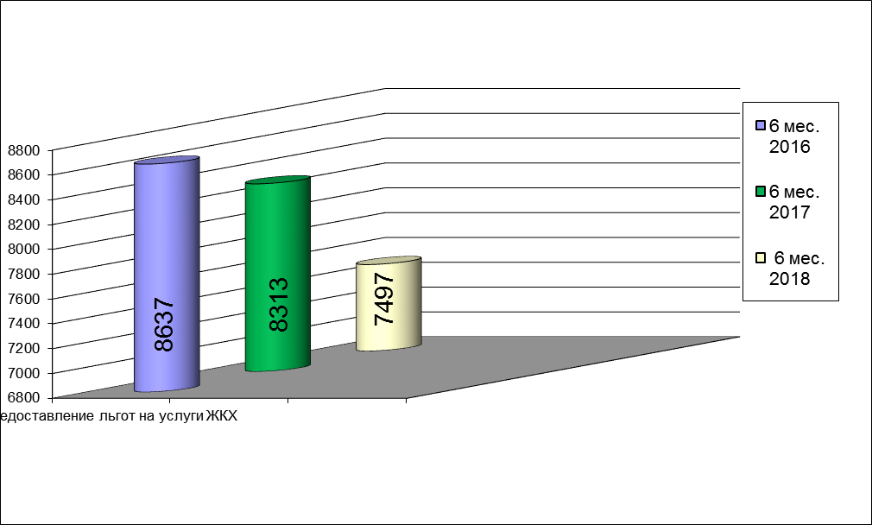
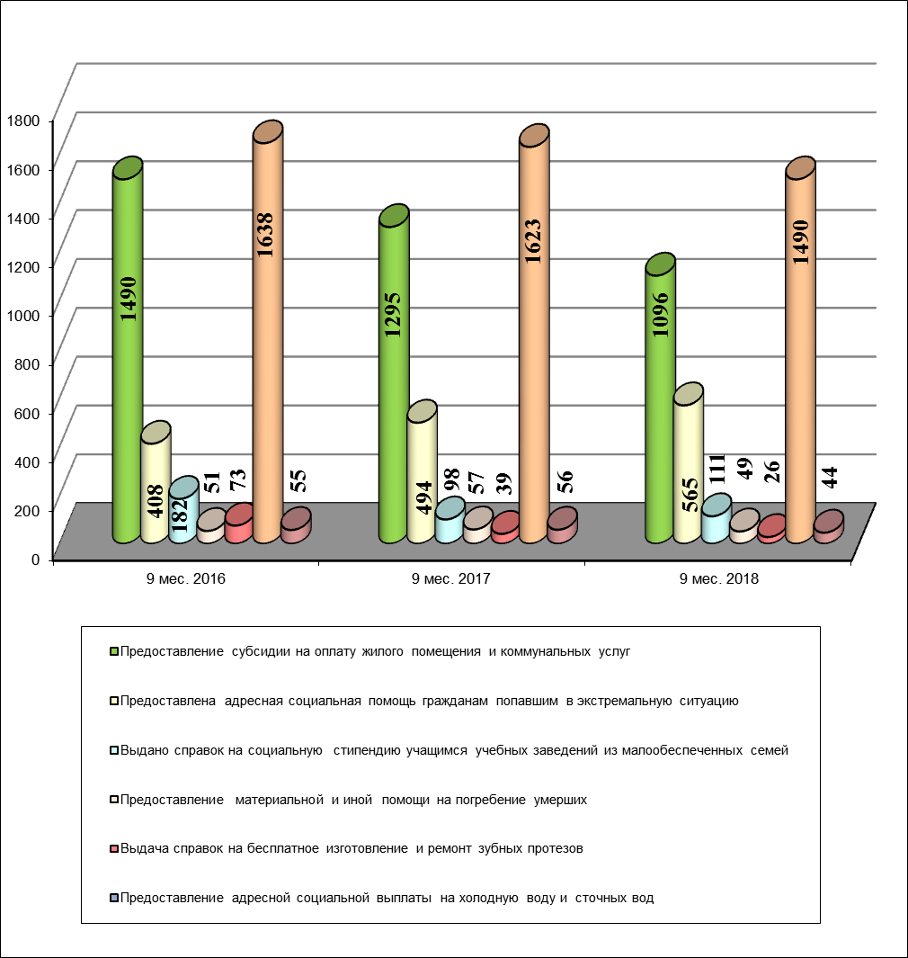
На учете в отделе состоит 5950 семей, имеющих детей в возрасте до 18 лет:
- Выплачено единовременное пособие при рождении ребенка 94 получателям на сумму 1590,1 тыс.руб.
- 1580 чел. воспользовались ежемесячным пособием на 2761 ребенка, что в денежном выражении составило 16345,1 тыс.руб.
- Ежемесячное пособие до 1.5 лет, гражданам не подлежащим обязательному социальному страхованию получили 447 детей на сумму 15445,5 тыс.руб.
- Пособие на молочное питание детям 1-2 года жизни выплачено 396 детям на сумму 3847,8 тыс.руб.
- Пособие многодетным семьям выплачено 639 детям на сумму 2709,3 тыс.руб.
- Ежемесячна денежная выплата на 3-го ребенка назначена 326 детям на сумму 21843,3 тыс.руб.
- Ежемесячная выплата в связи с рождением (усыновлением) первого ребенка 48
детям на сумму 2295,5 тыс.руб.
По состоянию на 01.10.2018 г. Выдано 59 сертификатов на региональный материнский капитал, размер которого составляет 117754 руб. Отдел социальной защиты населения продолжает работу в соответствии с Постановлением Правительства Ростовской области от 11.07.2014г. №499 «О порядке использования гражданами средств регионального материнского капитала». За 9 месяцев 2018 года принято 44 заявления по использованию средств регионального материнского капитала на сумму 4631,29 тыс. руб из них :
8 на приобретение жилого дома; 14 на ремонт жилого помещения; 22 на приобретение транспортного средства.
За истекший период 2018 г. оздоровлено 493 ребенка на сумму 9511,43 тыс.руб.
Закуплено 460 путевок на сумму 7828,4 тыс.руб. Доставка детей к месту оздоровление и обратно по путевкам, предоставляемым отделом производится автомобильным и железнодорожным транспортом.

 | 9 месяцев  2016г. чел.. | 9 месяцев  2017г. чел. | 9 месяцев  2018г. чел. | Соотношение 2018 года к 2017 году
Детские пособия | 3145 | 2817 | 2761 | 98,0
Дети 1-2 года жизни | 491 | 432 | 396 | 91,7
Многодетные семьи | 627 | 629 | 639 | 101,6
Пособие на рождение | 144 | 121 | 94 | 77,7
Сертификат на региональный материнский капитал | 84 | 65 | 59 | 90,8
Ежемесячная денежная выплата на третьего ребенка | 322 | 365 | 326 | 89,3
Оздоровление детей | 451 | 438 | 493 | 112,6

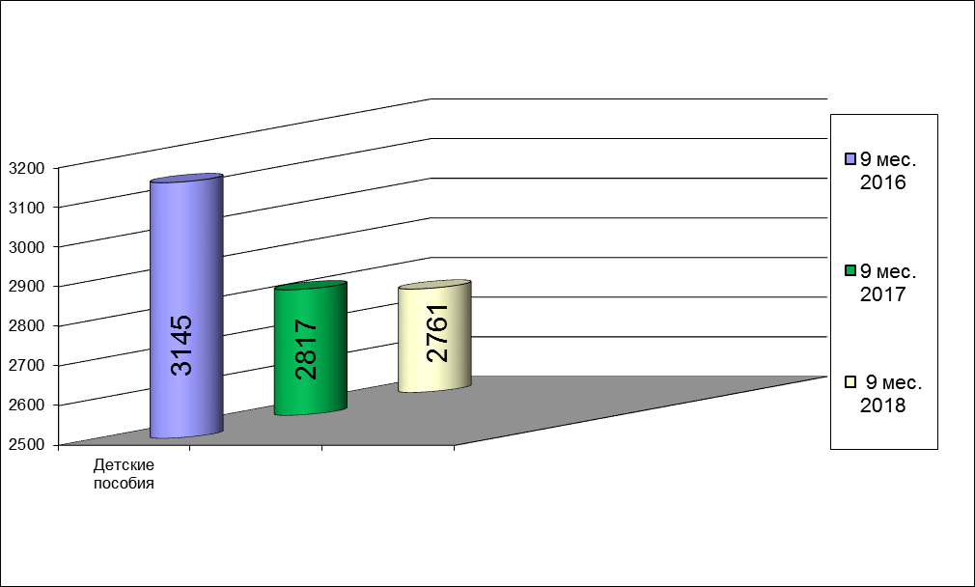
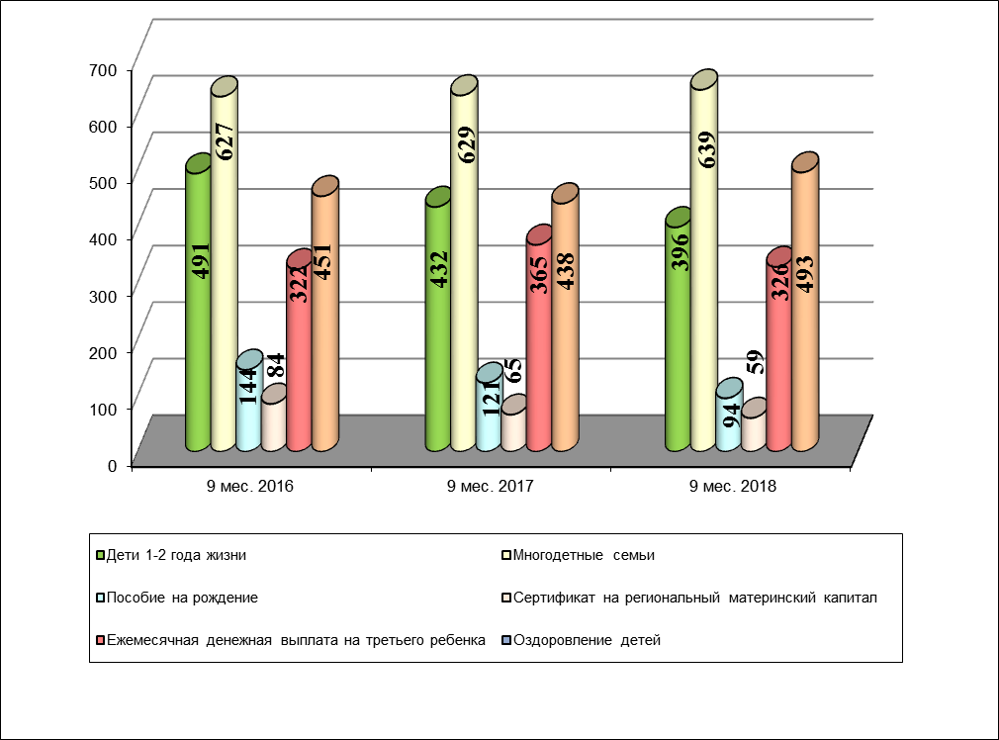

При взаимодействии с МЦФ за 9 месяцев 2018 года в отдел поступило 6187
личных дела:
- по детским пособиям – 2490
- по льготам на жилищно- коммунальные услуги – 1888
- по адресной социально выплате на холодное водоснабжение – 91
- на социальную стипендию – 76
- на субсидию по оплате жилья и коммунальных услуг – 871
- на ежегодную денежную выплату как «Почетный донор России» и «Почетный донор СССР»- 96
- по адресной социальной помощи – 581
- на обслуживание ЦСО -25
- получение сертификата на региональный материнский капитал – 50
- на присвоение звания «Ветеран труда»- 12
- получение талона на бесплатный проезд -7
За 9 месяцев 2018 г. в адрес отдела поступило 147 обращений граждан по вопросам социальной направленности, из них 42 письма из МТСР, 80 из Администрации района, 15 лично от заявителей, 10 из Прокуратуры района, из них:
- по вопросу предоставления адресной социальной помощи- 80
- по предоставлению льгот на ЖКУ- 35
- назначение ЕДВ на 3-го ребенка - 1
- возмещение затрат на газификацию – 4
- назначение ежемесячного государственного пособия на ребенка- 6
- предоставление субсидий на оплату жилья и коммунальных услуг- 4
- присвоение звание «Ветеран труда»- 2
- проезд -3
- выплата компенсации в возмещение вреда ЧАЭС - 3
- выдача сертификата на региональный материнский капитал и использование средств регионального материнского капитала - 2
- постановка на учет в ЦСО – 1
- по вопросу обеспечения жильем - 4
- определение граждан в дом-интернат (дом престарелых)-1
- доступность объектов для маломобильных групп населения- 1.
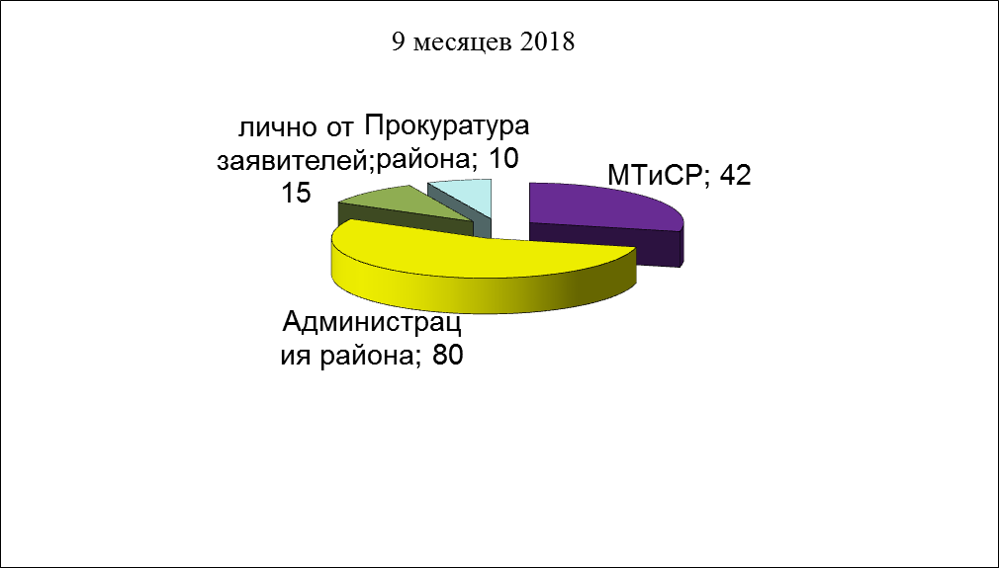

Была организована и проведена акция по выдаче гуманитарной помощи гражданам, беженцам с Украины которая состояла из продуктовых , гигиенических наборов и консервы. Выдано 160 продуктовых наборов и 160 гигиенических наборов .
В марте в РДК п.Матвеев Курган прошел конкурс "А ну-ка, девушки!" В котором, приняла участие сотрудница ОСЗН Болотина Н.В. и завоевала первое место.
29 марта состоялось торжественное открытие городского фестиваля-конкурса творчества инвалидов «Весенняя капель» в ГДК им. Ленина г. Таганрога в котором приняли участие представители нашего района.
11 апреля 2018г. в ОСЗН Администрации Матвеево-Курганского района состоялся очередной консультационный прием выездной бригады ГБУСОН РО РЦ «Добродея» в составе: врача-невролога, педагога-психолога, учителя-логопеда и специалиста по социальной работе, было обследовано более 15 детей.
Отдел социальной защиты населения принял активное участие в поздравлениях и вручении адресных писем от Президента РФ 51 юбиляру-долгожителю совместно с Администрацией Матвеево-Курганского района.
В рамках празднования 73-й годовщины Победы всем инвалидам и участникам Великой Отечественной войны 1941-1945 годов, принимавшим непосредственное участие в боевых действиях и военнослужащим, в том числе уволенным в запас проходившим военную службу в воинских частях, учреждениях, военно-учебных заведениях не входивших в состав действующей армии, в период с 22.06.1941г. по 03.09.1945 г. , не менее 6 месяцев вручены поздравительные открытки Губернатора Ростовской области, выплачена единовременная денежная выплата из средств областного бюджета по 2200 руб. каждому. Также на проведение ремонтных работ из средств местного бюджета в мае 2018 года вышеназванным категориям граждан была произведена выплата по 5000, 00 руб. каждому участнику ВОВ, поздравление Главы Администрации М-Курганского района с вручением единовременной денежной выплаты по 2000, 00 руб. каждому.
В день защиты детей наш отдел поздравил ребятишек с их праздником. Были вручены символические подарки, воздушные яркие шарики и поздравления от доброго Далматинца , посещающим детский сад «Сказка».
Впервые в истории работы отдела социальной защиты населения Администрации Матвеево-Курганского района была проведена акция «Родительский день». По многочисленным просьбам родителей, отправляющих своих детей по путевкам, предоставленным нашим отделом, 16 июня была организована бесплатная доставка родителей к месту отдыха детей в лагерях «Дружба» и «Зорька», п. Красный Десант, Неклиновского района.
Уже второй год подряд ОСЗН Администрации Матвеево-Курганского района в лице заведующего отделом Г.А.Колесниковой проводит акцию « Добрых дел» и оказывает спонсорскую помощь хирургическому отделению Матвеево-Курганской ЦРБ. В отделение были отданы одноразовые пеленки и памперсы.
ОСЗН Администрации Матвеево-Курганского района совместно с обществом инвалидов проведена очередная районная акции «Помоги собраться в школу» , которая стала традицией помогать тем семьям, которые не могут справиться с подготовкой своего ребенка к учебному году. Низкий уровень жизни малообеспеченных семей не позволяет им приобрести самое необходимое: канцтовары, письменные принадлежности и т.д. В рамках акции "Собери ребенка в школу" было сформировано более ста наборов для учащихся.
Организован и постоянно действует телефон «Горячей линии» 3-17-31.
Работа отдела социальной защиты населения широко освещается в средствах массовой информации. За данный период 2018 г. на сайте ОСЗН было размещено 116 информаций, на радио 22, в газете «Родник» опубликовано 54 статьи.
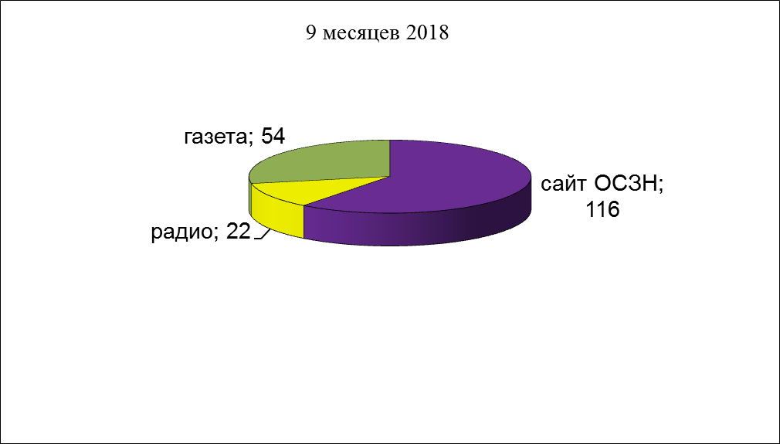.
На плановый период 2018 г. в сфере социального обеспечения и предоставления мер социальной поддержки социально незащищенным категориям граждан нашего района предстоит решение следующих задач:
- обеспечение реализации на территории района переданных государственных полномочий по социальной поддержке населения;
- повышение эффективности и качества услуг, предоставляемых населению;
- реализация действующего законодательства Российской Федерации в сфере защиты прав и законных интересов детей-сирот и детей, оставшихся без попечения родителей, и граждан, нуждающихся в особой защите государства.
- встречи с гражданами на территории сельских поселений.

Заведующий отделом Г.А.Колесникова

Семенченко Е.Н. 3-14-50

